**Разработка метода синтеза 2-(4-метоксифенил)-1,3-тиазолидина как полупродукта для получения цистеамина**

***Бенедиктов П.М., Мирошниченко А.О.***

*Студент, 4 курс бакалавриата*

*Санкт-Петербургский государственный технологический институт (технический университет), факультет химической и биотехнологии, Санкт-Петербург, Россия*

*E-mail: pbenediktov03@mail.ru*

2-Замещенные тиазолидины являются важными полупродуктами в органическом синтезе. В частности, их гидролиз в кислой среде приводит к получению цистеамина, который является основным средством для терапии нефропатического цистиноза – редкого генетического заболевания, характеризующегося накоплением цистина в лизосомах клеток, что приводит к повреждению почек и других органов. Цистеамин проникает в лизосомы, в которых он расщепляет цистин на две молекулы цистеина и соединяется с одной из них с помощью дисульфидного мостика. Это способствует выведению цистина из лизосом, замедляя прогрессирование хронической почечной недостаточности и предотвращая поражение других органов [1].

В настоящее время ни 2-замещенные тиазолидины, ни цистеамин не производятся в России, а их цена при покупке из-за границы достаточно велика. В связи с этим целью данной работы являетя разработка оптимальной методики препаративного синтеза 2-(4-метоксифенил)-1,3-тиазолидина, которая в дальнейшем может быть использована для его производства.

В оригинальной методике [2] описан синтез 2-фенил-1,3-тиазолидина из бензальдегида, гидрохлорида 2-хлорэтиламина и безводного сульфида натрия. Бензальдегид является прекурсором и работа с ним затруднена необходимостью получения лицензии, поэтому нами было предложено заменить его на анисовый альдегид (4-метоксибензальдегид). Безводный сульфид натрия заменен на технический, поскольку он значительно более доступный, а изменений в выходе целевого соединения не наблюдается. Для очистки продукта реакции авторы методики предлагают производить промывку смесью воды и циклогексана. Этот способ был заменен нами на перекристаллизацию из этилового спирта, так как это позволяет получать более чистый продукт. Разработанный нами способ получения приведен на схеме 1.

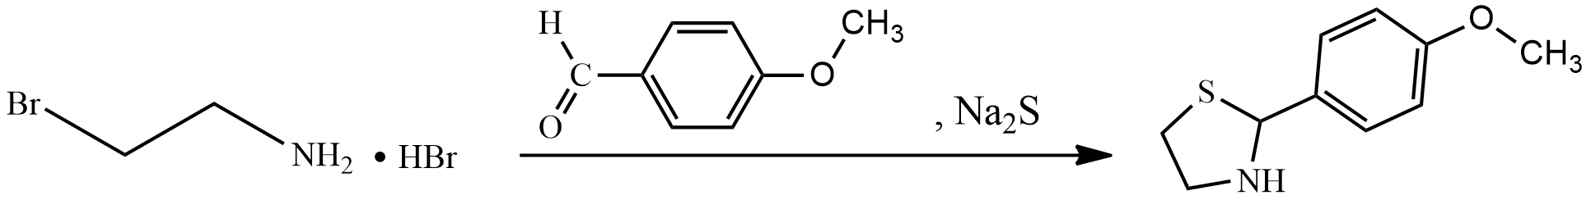

Схема 1. Синтез 2-(4-метоксифенил)-1,3-тиазолидина

Впоследствии полученный 2-(4-метоксифенил)-1,3-тиазолидин может быть подвергнут кислотному гидролизу с получением соли цистеамина.

**Литература**

1. Чеботарева Н.В., Моисеев С.В. Нефропатический цистиноз: механизмы развития и методы лечения // Клиническая фармакология и терапия, 2023. - №1. - С. 79-85.

2. Rajan S.T. An improved process for the preparation of Cysteamine Bitartrate // Technical Disclosure Commons, 2021.